 |  | G  TG/163/3

INTERNATIONAL UNION FOR THE PROTECTION  OF NEW VARIETIES OF PLANTS | UNION INTERNATIONALE POUR LA PROTECTION  DES OBTENTIONS VÉGÉTALES | INTERNATIONALER VERBAND ZUM SCHUTZ VON PFLANZEN-ZÜCHTUNGEN | UNIÓN INTERNACIONAL PARA LA PROTECCIÓN  DE LAS OBTENCIONES VEGETALES

RICHTLINIEN

FÜR DIE DURCHFÜHRUNG DER PRÜFUNG

AUF UNTERSCHEIDBARKEIT, HOMOGENITÄT UND BESTÄNDIGKEIT

APFEL-UNTERLAGEN

(Malus Mill.)

GENF
1999

Exemplare dieser Veröffentlichung können zum Preis von 10 Schweizer Franken pro Exemplar einschließlich normalem Porto von dem Büro der UPOV, 34, chemin des Colombettes, Postfach 18, 1211 Genf 20, Schweiz, bezogen werden.

Dieses Dokument oder Teile daraus dürfen ohne vorherige ausdrückliche Erlaubnis der UPOV vervielfältigt, übersetzt und veröffentlicht werden, vorausgesetzt, daß die Quelle angegeben wird.

* * * * * * *
TG/163/3
ORIGINAL: englisch
DATUM: 1999-03-24

INTERNATIONAL UNION FOR THE PROTECTION  OF NEW VARIETIES OF PLANTS | UNION INTERNATIONALE POUR LA PROTECTION  DES OBTENTIONS VÉGÉTALES | INTERNATIONALER VERBAND ZUM SCHUTZ VON PFLANZEN-ZÜCHTUNGEN | UNIÓN INTERNACIONAL PARA LA PROTECCIÓN  DE LAS OBTENCIONES VEGETALES

RICHTLINIEN

FÜR DIE DURCHFÜHRUNG DER PRÜFUNG

AUF UNTERSCHEIDBARKEIT, HOMOGENITÄT UND BESTÄNDIGKEIT

APFEL-UNTERLAGEN

(Malus Mill.)

Diese Richtlinien sind in Verbindung mit Dokument TG/1/2 zu sehen, das Erklärungen über die allgemeinen Grundsätze enthält, nach denen die Richtlinien aufgestellt wurden.

INHALT SEITE

I. | Anwendung dieser Richtlinien................................................................... | 3
II. | Anforderungen an das Vermehrungsmaterial............................................. | 3
III. | Durchführung der Prüfung......................................................................... | 3
IV. | Methoden und Erfassungen........................................................................ | 3
V. | Gruppierung der Sorten.............................................................................. | 4
VI. | Merkmale und Symbole............................................................................. | 4
VII. | Merkmalstabelle......................................................................................... | 5
VIII. | Erklärungen zu der Merkmalstabelle.......................................................... | 13
IX. | Literatur....................................................................................................... | 15
X. | Technischer Fragebogen............................................................................. | 16

I. Anwendung dieser Richtlinien

Diese Richtlinien gelten für alle vegetativ vermehrten Unterlagssorten von Malus Mill. Sind Merkmale der Blüte, der Frucht oder des Samens zur Feststellung der Unterscheidbarkeit notwendig, sind gegebenenfalls die Prüfungsrichtlinien für Apfel-Fruchtsorten (TG/14/8) für diese Merkmale zu verwenden.

II. Anforderungen an das Vermehrungsmaterial

1. Die zuständigen Behörden bestimmen, wann, wohin und in welcher Menge und Beschaffenheit das für die Prüfung der Sorte erforderliche Vermehrungsmaterial zu liefern ist. Anmelder, die Material von außerhalb des Staates einreichen, in dem die Prüfung vorgenommen wird, müssen sicherstellen, daß alle Zollvorschriften erfüllt sind. Folgende Mindestmenge an Vermehrungsmaterial wird empfohlen:

25 einjährige bewurzelte Pflanzen (virusfrei).

2. Das eingesandte Vermehrungsmaterial sollte sichtbar gesund sein, keine Wuchsmängel aufweisen und nicht von wichtigen Schädlingen oder Krankheiten befallen sein. Es sollte, wenn möglich, nicht aus In-vitro-Vermehrung stammen.

3. Das Vermehrungsmaterial darf keiner Behandlung unterzogen worden sein, es sei denn, daß die zuständigen Behörden eine solche Behandlung gestatten oder vorschreiben. Soweit es behandelt worden ist, müssen die Einzelheiten der Behandlung angegeben werden.

III. Durchführung der Prüfung

1. Die Mindestdauer der Prüfung sollte in der Regel zwei gleichartige Vegetationsperioden umfassen.

2. Von den eingereichten 25 Pflanzen sollten 20 Pflanzen jährlich im Anzuchtbeet zurückgeschnitten und 5 Pflanzen zur Erzeugung von Bäumen angebaut werden, für den Fall, daß Merkmale des ausgewachsenen Baumes zur Feststellung der Unterscheidbarkeit erforderlich sind.

3. Die Prüfungen sollten in der Regel an einer Stelle durchgeführt werden. Wenn einige wichtige Merkmale der Sorte an diesem Ort nicht festgestellt werden können, kann die Sorte an einem weiteren Ort geprüft werden.

4. Die Prüfung sollte unter Bedingungen durchgeführt werden, die eine normale Pflanzenentwicklung sicherstellen. Jede Prüfung sollte insgesamt 20 Pflanzen umfassen. Getrennte Parzellen für Erfassungen einerseits und Messungen andererseits können nur bei Vorliegen ähnlicher Umweltbedingungen verwendet werden.

5. Zusätzliche Prüfungen für besondere Erfordernisse können durchgeführt werden.

IV. Methoden und Erfassungen

1. Alle Erfassungen, die durch Messen, Wiegen oder Zählen vorgenommen werden, sollten an 10 Pflanzen oder je einem Teil von 10 Pflanzen erfolgen.

2. Für die Bestimmung der Homogenität sollte ein Populationsstandard von 1 % mit einer Akzeptanzwahrscheinlichkeit von mindestens 95 % angewandt werden. Bei einer Probengröße von 20 Pflanzen würde die höchste zulässige Anzahl von Abweichern 1 betragen.

3. Sofern nicht anders angegeben, sollten alle Erfassungen an Pflanzen erfolgen, die jährlich im Anzuchtbeet zurückgeschnitten werden.

4. Sofern nicht anders angegeben, sollten alle Erfassungen an der Pflanze und am Trieb in der Ruheperiode im mittleren Drittel des einjährigen Triebes erfolgen.

5. Sofern nicht anders angegeben, sollten alle Erfassungen am Blatt im Sommer an vollentwickelten Blättern aus dem mittleren Drittel eines kräftigen Triebes erfolgen

V. Gruppierung der Sorten

1. Das Prüfsortiment sollte zur leichteren Herausarbeitung der Unterscheidbarkeit in Gruppen unterteilt werden. Für die Gruppierung sind solche Merkmale geeignet, die erfahrungsgemäß innerhalb einer Sorte nicht oder nur wenig variieren. Die verschiedenen Ausprägungsstufen sollten in der Vergleichssammlung ziemlich gleichmäßig verteilt sein.

2. Den zuständigen Behörden wird empfohlen, die nachstehenden Merkmale für die Gruppierung der Sorten heranzuziehen:

- Pflanze: Haltung der Triebe (Merkmal 3)
- Pflanze: Wuchs der Triebe (Merkmal 4)
- Sich entfaltendes Blatt: Anthocyanfärbung der Blattspreite (Merkmal 18)
- Zeitpunkt des Beginns des Knospenaufbruchs (Merkmal 32)

VI. Merkmale und Symbole

1. Zur Beurteilung der Unterscheidbarkeit, Homogenität und Beständigkeit sollten die Merkmale mit ihren Ausprägungsstufen, wie sie in der Merkmalstabelle aufgeführt sind, verwendet werden.

2. Hinter den Ausprägungsstufen für jedes Merkmal stehen Noten (Zahlen) für eine elektronische Datenverarbeitung.

4. Legende

(*) Merkmale, die für alle Sorten in jeder Vegetationsperiode, in der Prüfungen vorgenommen werden, herangezogen werden und in jeder Sortenbeschreibung enthalten sein sollten, sofern die Ausprägungsstufe eines vorausgehenden Merkmals oder regionale Umweltbedingungen dies nicht ausschließen.

(+) Siehe Erklärungen zu der Merkmalstabelle in Kapitel VIII.

VII. Table of Characteristics/Tableau des caractères/Merkmalstabelle/Tabla de caracteres

 | English | français | deutsch | español | Example Varieties  Exemples  Beispielssorten  Variedades ejemplo | Note/  Nota
1.  (*) | Plant: vigor | Plante: vigueur | Pflanze: Wuchsstärke | Planta: vigor
 | weak | faible | gering | débil | M 27 | 3
 | medium | moyenne | mittel | media | M 7, M 26 | 5
 | strong | forte | stark | fuerte | MM 106 | 7
2. | Plant: number of shoots | Plante: nombre de rameaux | Pflanze: Anzahl Triebe | Planta: número de ramas
 | very few | très petit | sehr gering | muy bajo | M 27 | 1
 | few | petit | gering | bajo | M 9 | 3
 | medium | moyen | mittel | medio | M 26 | 5
 | many | grand | groß | alto | M 9, MM 106, MM 111 | 7
 | very many | très grand | sehr groß | muy alto | M 25 | 9
3.  (*) | Plant: habit of shoot | Plante: port du rameau | Pflanze: Haltung der Triebe | Planta: porte de la rama
 | upright | dressé | aufrecht | erecto | M 4 | 1
 | spreading | étalé | breitwüchsig | rastrero | Cepiland | 2
 | drooping | retombant | hängend | colgante | Marubakaido | 3
4.  (*) | Plant: growth of shoot | Plante: croissance du rameau | Pflanze: Wuchs der Triebe | Planta: crecimiento de las ramas
 | straight | droite | gerade | recto | M 9 | 1
 | wavy or zigzag | ondulée ou en zigzag | gewellt oder zickzackförmig | ondulado o en zigzag | M 2, M 25 | 2

 | English | français | deutsch | español | Example Varieties  Exemples  Beispielssorten  Variedades ejemplo | Note/  Nota
5.  (*) | Shoot: pubescence (on upper half of shoot) | Rameau: pubescence (moitié supérieure du rameau) | Trieb: Behaarung (obere Triebhälfte) | Rama: pubescencia (en la mitad superior de la rama)
 | absent or very weak | absente ou très faible | fehlend oder sehr gering | ausente o muy débil |  | 1
 | weak | faible | gering | débil | B 9, M 26 | 3
 | medium | moyenne | mittel | media | M 27 | 5
 | strong | forte | stark | fuerte | M 9 | 7
 | very strong | très forte | sehr stark | muy fuerte | Crab C | 9
6.  (*) | Shoot: glossiness of bark | Rameau: brillance de l’écorce | Trieb: Glanz der Rinde | Rama: brillo de la corteza
 | absent or very weak | absente ou très faible | fehlend oder sehr gering | ausente o muy débil |  | 1
 | weak | faible | gering | débil | M 26 | 3
 | medium | moyenne | mittel | medio |  | 5
 | strong | forte | stark | fuerte | M 27 | 7
 | very strong | très forte | sehr stark | muy fuerte |  | 9
7.  (*) | Shoot: thickness (at midlength) | Rameau: épaisseur (à mi-longueur) | Trieb: Dicke (in der Mitte) | Rama: grosor (a media longitud)
 | thin | mince | dünn | delgada | M 7, M 27 | 3
 | medium | moyen | mittel | media | MM 111 | 5
 | thick | épais | dick | gruesa | M 106 | 7
8.  (*) | Shoot: length of internodes (as for 7) | Rameau: longueur des entre-nœuds (comme pour 7) | Trieb: Länge der Internodien (wie unter 7) | Rama: longitud de los entrenudos (como en 7)
 | short | courts | kurz | corta | M 25 | 3
 | medium | moyens | mittel | media | M 26 | 5
 | long | longs | lang | larga | M 7 | 7

 | English | français | deutsch | español | Example Varieties  Exemples  Beispielssorten  Variedades ejemplo | Note/  Nota
9.  (*) | Shoot: number of lenticels | Rameau: nombre de lenticelles | Trieb: Anzahl Lentizellen | Rama: número de lenticelas
 | absent or very few | absent ou très petit | fehlend oder sehr gering | ausente o muy bajo |  | 1
 | few | petit | gering | bajo | M 9 | 3
 | medium | moyen | mittel | medio | M 26 | 5
 | many | grand | groß | alto | M 2, MM 111 | 7
 | very many | très grand | sehr groß | muy alto | MM 104 | 9
10. | Shoot: size of lenticels | Rameau: taille des lenticelles | Trieb: Größe der Lentizellen | Rama: tamaño de las lenticelas
 | small | petites | klein | pequeñas |  | 3
 | medium | moyennes | mittel | medias | M 9, M 26 | 5
 | large | grandes | groß | grandes | M 2 | 7
11. | Shoot: shape of lenticels | Rameau: forme des lenticelles | Trieb: Form der Lentizellen | Rama: forma de las lenticelas
 | elliptic | elliptiques | elliptisch | elípticas | M 25 | 1
 | broad elliptic | elliptiques larges | breit elliptisch | elípticas anchas | M 26, M 111 | 2
 | circular | rondes | rund | circulares | M 9, M 27 | 3
12.  (*) | Shoot: predominant color on sunny side | Rameau: couleur prédominante de la face ensoleillée | Trieb: vorherrschende Farbe auf der Sonnenseite | Rama: color predominante de la parte soleada
 | greenish brown | brun verdâtre | grünlichbraun | marrón grisáceo |  | 1
 | reddish brown | brun rougeâtre | rötlichbraun | marrón rojizo | M 9 | 2
 | medium brown | brun moyen | mittelbraun | marrón medio | M 25, M 27 | 3
 | dark brown | brun foncé | dunkelbraun | marrón oscuro | B 9, M 2, M 26, MM 106 | 4

 | English | français | deutsch | español | Example Varieties  Exemples  Beispielssorten  Variedades ejemplo | Note/  Nota
13.  (*) | Shoot: size of bud | Rameau: taille de l’œil | Trieb: Größe der Knospe | Rama: tamaño de la yema
 | small | petit | klein | pequeño | M 25, MM 111 | 3
 | medium | moyen | mittel | mediano | MM 106 | 5
 | large | grand | groß | grande | M2, M 9, M 27 | 7
14.  (+) | Shoot: shape of tip of bud | Rameau: forme du sommet de l’œil | Trieb: Form der Spitze der Knospe | Rama: forma del extremo de la yema
 | pointed | pointu | spitz | puntiagudo | M 9, M 27 | 1
 | rounded | arrondi | abgerundet | redondeado | Bemali, MM 111 | 2
15.  (+) | Shoot: position of bud relative to axis | Rameau: position de l’œil par rapport à l’axe | Trieb: Stellung der Knospe im Verhältnis zur Achse | Rama: posición de la yema en relación con el eje
 | adpressed | appliquée | anliegend | alineado | MM 106 | 1
 | slightly held out | faiblement divergente | leicht abstehend | ligeramente divergente | M 9, M 26 | 2
 | markedly held out | nettement divergente | deutlich abstehend | claramente divergente |  | 3
16.  (+) | Shoot: size of bud support | Rameau: taille du support de l’œil | Trieb: Größe des Knospenwulstes | Rama: tamaño del soporte de la yema
 | small | petit | klein | pequeño | M 9 | 3
 | medium | moyen | mittel | medio | M 7, M 27 | 5
 | large | grand | groß | grande | M 2 | 7
17.  (*) | Shoot: color of growing tip | Rameau: couleur  du sommet en croissance | Trieb: Farbe der wachsenden Spitze | Rama: color del ápice de crecimiento
 | whitish | blanchâtre | weißlich | blancuzco | M 25 | 1
 | greenish | verdâtre | grünlich | verdoso | M 2, M 27, MM 106 | 2
 | reddish | rougeâtre | rötlich | rojizo | M 9 | 3
 | blackish | noirâtre | schwärzlich | negruzco | B 9, M 10, M 26 | 4

 | English | français | deutsch | español | Example Varieties  Exemples  Beispielssorten  Variedades ejemplo | Note/  Nota
18.  (*) | Expanding leaf: anthocyanin coloration of blade | Feuille en cours de croissance: pigmentation anthocyanique du limbe | Sich entfaltendes Blatt: Anthocyanfärbung der Blattspreite | Hoja en crecimiento: pigmentación antociánica del limbo
 | absent | absente | fehlend | ausente | M 27 | 1
 | present | présente | vorhanden | presente | B 9 | 9
19.  (*) | Expanding leaf: hue of anthocyanin coloration of blade | Feuille en cours de croissance: teinte de pigmentation anthocyanique du limbe | Sich entfaltendes Blatt: Ton der Anthocyanfärbung der Blattspreite | Hoja en crecimiento: matiz de la pigmentación antociánica del limbo
 | bronze | bronze | bronzefarben | bronce | P 22 | 1
 | purple | pourpre | purpurn | púrpura | B 9 | 2
20.  (+) | Leaf blade: attitude in relation to shoot | Limbe: port par rapport au rameau | Blattspreite: Stellung im Verhältnis zum Trieb | Limbo: porte en relación con la rama
 | semi-upwards | demi-dressé | halbaufrecht | semiascendente | M 111 | 3
 | outwards | horizontal | waagerecht | horizontal | M 7, MM 106 | 5
 | semi-downwards | demi-retombant | halbhängend | semidescendente |  | 7
21.  (*) | Leaf blade: length | Limbe: longueur | Blattspreite: Länge | Limbo: longitud
 | short | court | kurz | corto | M 26, M 27 | 3
 | medium | moyen | mittel | medio | M 111 | 5
 | long | long | lang | largo | M 9, P 16 | 7
22.  (*) | Leaf blade: width | Limbe: largeur | Blattspreite: Breite | Limbo: anchura
 | narrow | étroit | schmal | estrecho | M 26 | 3
 | medium | moyen | mittel | medio | M 9, M 27 | 5
 | broad | large | breit | ancho | P 14 | 7

 | English | français | deutsch | español | Example Varieties  Exemples  Beispielssorten  Variedades ejemplo | Note/  Nota
23.  (*) | Leaf blade: ratio length/width | Limbe: rapport longueur/largeur | Blattspreite: Verhältnis Länge/ Breite | Limbo: relación longitud/anchura
 | small | petit | klein | pequeña | M 7 | 3
 | medium | moyen | mittel | media | M 26 | 5
 | large | grand | groß | grande | P 16 | 7
24.  (*) | Leaf blade: profile in cross section | Limbe: profil en section transversale | Blattspreite: Profil im Querschnitt | Limbo: perfil en sección transversal
 | concave | concave | konkav | cóncava | M 27, M 111 | 1
 | straight | droit | gerade | recta | M 9 | 2
 | convex | convexe | konvex | convexa | M 25 | 3
25.  (*) | Leaf blade: length of pointed tip | Feuille: longueur de la pointe | Blatt: Länge der Spitze | Limbo: longitud del extremo
 | short | courte | kurz | corto | M 27 | 3
 | medium | moyenne | mittel | medio | M 9 | 5
 | long | longue | lang | largo | P 16 | 7
26.  (*) | Leaf blade: incisions of margin | Limbe: incisions du bord | Blattspreite: Randeinschnitte | Limbo: incisiones del borde
 | crenate | crénelé | gekerbt | crenadas | M 9 | 1
 | serrate | denté | gesägt | serradas | M 26, M 27 | 2
27. | Leaf blade: pubescence on lower side | Limbe: pilosité de la face inférieure | Blattspreite: Behaarung der Unterseite | Limbo: pubescencia del envés
 | weak | faible | gering | débil | M 9 | 3
 | medium | moyenne | mittel | media | M 27 | 5
 | strong | forte | stark | fuerte | MM 106 | 7

 | English | français | deutsch | español | Example Varieties  Exemples  Beispielssorten  Variedades ejemplo | Note/  Nota
28.  (*) | Leaf blade: anthocyanin coloration of veins | Limbe: pigmentation anthocyanique des nervures | Blattspreite: Anthocyanfärbung der Adern | Limbo: pigmentación antociánica de las nervaduras
 | weak | faible | gering | débil | M 9 | 3
 | medium | moyenne | mittel | media | M 26 | 5
 | strong | forte | stark | fuerte | MM 106, MM 109 | 7
29.  (*) | Petiole: length | Pétiole: longueur | Blattstiel: Länge | Peciolo: longitud
 | short | court | kurz | corto | M 26, M 27 | 3
 | medium | moyen | mittel | medio | M 9 | 5
 | long | long | lang | largo | MM 106, MM 111 | 7
30.  (*) | Leaf: ratio length of blade/length of petiole | Feuille: rapport longueur du limbe/ longueur du pétiole | Blatt: Verhältnis Länge der Spreite/ Länge des Stieles | Hoja: relación longitud del limbo/longitud del peciolo
 | small | petit | klein | pequeña |  | 3
 | medium | moyen | mittel | media | B 9, M 9 | 5
 | large | grand | groß | grande | P 2, P 16 | 7
31.  (*) | Stipule: size | Stipule: taille | Nebenblatt: Größe | Estípula: tamaño
 | small | petit | klein | pequeño | M 27 | 3
 | medium | moyen | mittel | medio | M 9, M 26 | 5
 | large | grand | groß | grande | MM 106 | 7

 | English | français | deutsch | español | Example Varieties  Exemples  Beispielssorten  Variedades ejemplo | Note/  Nota
32.  (*) | Time of beginning of bud burst | Époque de début  du débourrement | Zeitpunkt des Beginns des Knospenaufbruchs | Época de inicio de apertura de yemas
 | very early | très précoce | sehr früh | muy temprano | P 16 | 1
 | early | précoce | früh | temprano | M 9, MM 106 | 3
 | medium | moyenne | mittel | media | M 25 | 5
 | late | tardive | spät | tarde | MM 111 | 7
 | very late | très tardive | sehr spät | muy tarde | M 26 | 9

VIII. Erklärungen zu der Merkmalstabelle

Zu 14: Trieb: Form der Spitze der Knospe

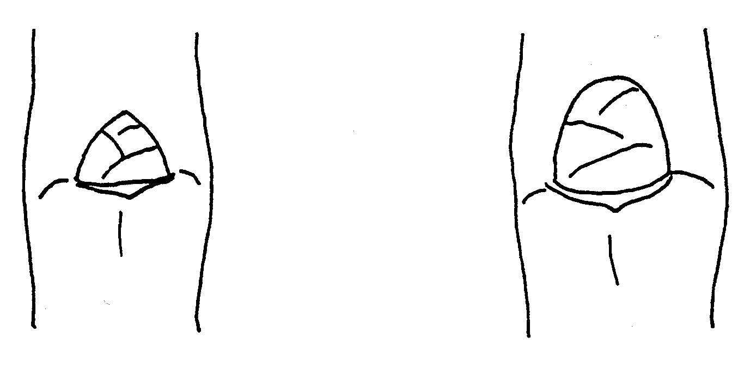

1 | 2
spitz | abgerundet

Zu 15: Trieb: Stellung der Knospe im Verhältnis zur Achse

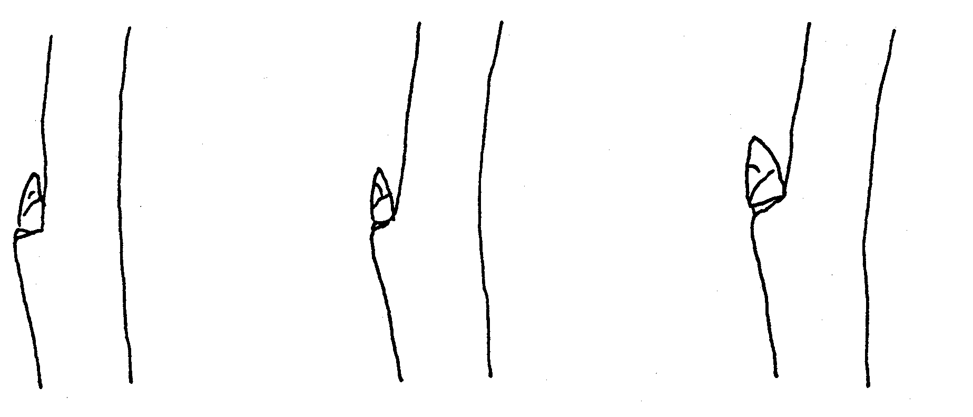

1 | 2 | 3
anliegend | leicht abstehend | deutlich abstehend

Zu 16: Trieb: Größe des Knospenwulstes

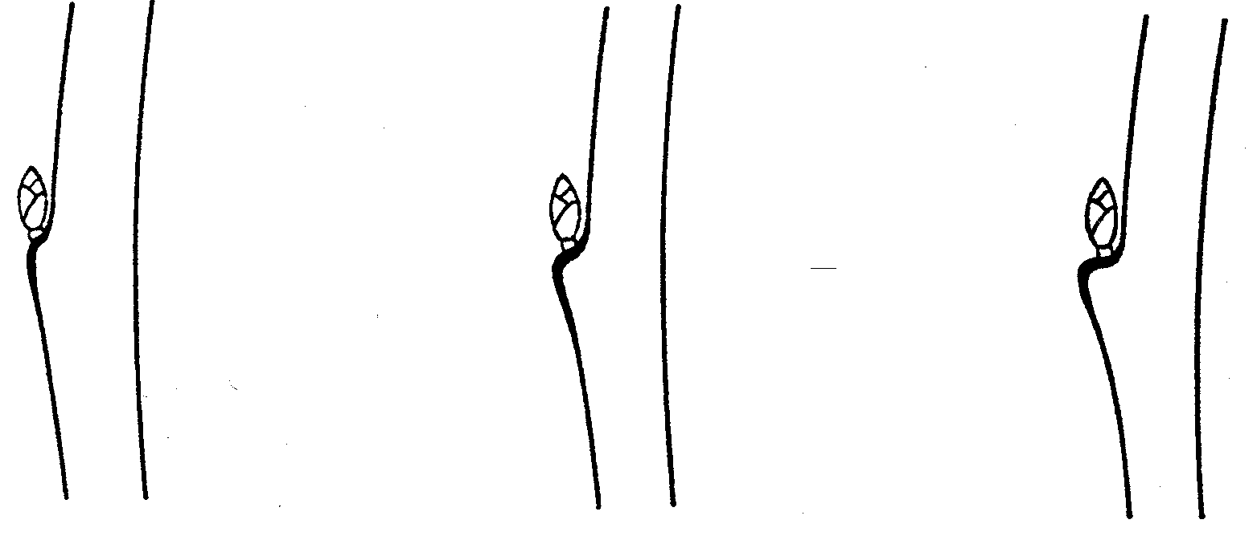

3 | 5 | 7
klein | mittel | groß

Zu 20: Blattspreite: Stellung im Verhältnis zum Trieb

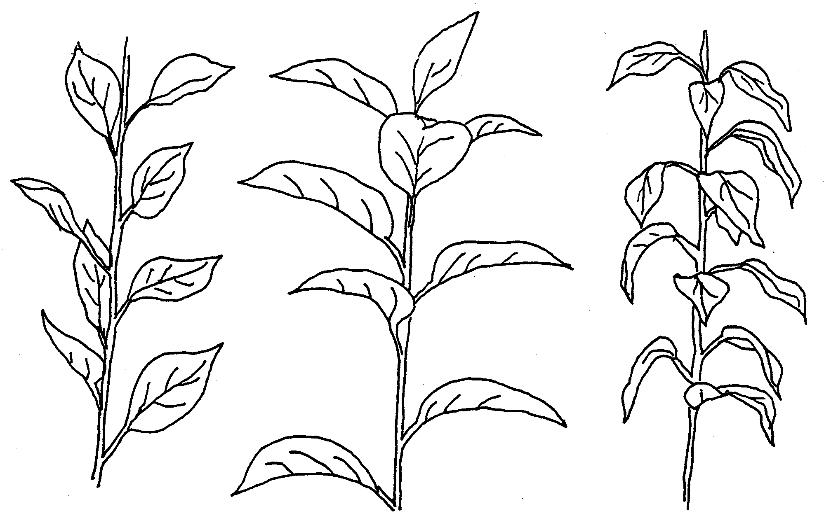

3 | 5 | 7
halbaufrecht | waagerecht | halbhängend
IX. Literatur

Embree, C.G. 1995: “A Photographic Description of the Fruit of Certain Apple Rootstocks,” Fruit Varieties Journal, 49 (1):59-64, USA

Ferree, David C., Carlson, Robert F., 1987: “Apple Rootstocks” in Rootstocks for Fruit Crops, Ed. Rom, Roy C. and Carlson, Robert F., Wiley, 107-143, USA

Krummel, H., 1956: “Die vegetativ vermehrbaren Unterlagen des Kern- und Steinobstes,” Berlin: Deutscher Bauernverlag, Germany

Maurer, Erich.,1939: “Die Unterlagen der Obstgehölze,” Berlin: Parey Verlag, Germany

Simons, Roy K., 1986: “Leaf Characteristics of Apple Dwarfing Rootstocks,” Fruit Varieties Journal, 40 (3): 71-79, USA

Tydeman, H.M., 1953: “A Description of Classification of the Malling-Herton and Malling XXV Apple Rootstocks,” Report East Malling Research Station for 1952, pp. 53-63, United Kingdom

Tydeman, H.M., 1954: “A Description of Certain MIX Crosses,” Report East Malling Research Station for 1953, United Kingdom

Tydeman, H.M., 1955: “Descriptions of the Malling Apple Rootstocks,” Report East Malling Research Station for 1954, pp. 64-66, United Kingdom

X. Technischer Fragebogen

Referenznummer
(nicht vom Anmelder auszufüllen)

TECHNISCHER FRAGEBOGEN
in Verbindung mit der Anmeldung zum Sortenschutz auszufüllen

1.1 Gattung Malus Mill.

APFEL-UNTERLAGEN

1.2 Art ........................................
(Art angeben)

2. Anmelder (Name und Adresse)

3. Vorgeschlagene Sortenbezeichnung oder Anmeldebezeichnung

4. Information über Ursprung, Erhaltung und Vermehrung der Sorte

4.1 Ursprung

a) Sämling unbekannter Herkunft [ ]

b) Kontrollierte Bestäubung [ ]
(Elternsorten angeben)

Muttersorte (angeben)

................................................................................................

Vatersorte (angeben)

................................................................................................

c) Unkontrollierte Bestäubung von [ ]
(Ausgangssorte angeben)

................................................................................................

d) Mutation (Ursprungssorte angeben)

................................................................................................ [ ]

e) Entdeckung (wo und zu welchem Zeitpunkt)

................................................................................................ [ ]

4.2 In-vitro Vermehrung

Das Pflanzenmaterial der Kandidatensorte wurde mit Hilfe
der In-vitro Vermehrung erzeugt ja [ ]
nein [ ]

4.3 Die Pflanzen der Sorte sind

a) frei von allen bekannten nachstehend angeführten Viren [ ]
(Viren angeben)
....................................................................................................
b) virusgetestet [ ]
(angeben, gegen welche Viren)
.....................................................................................................
c) Der Virusstatus ist nicht bekannt [ ]

4.4 Andere Informationen

5. Anzugebende Merkmale der Sorte (die in Klammern angegebene Zahl verweist auf das entsprechende Merkmal in den Prüfungsrichtlinien; die Ausprägungsstufe, die der der Sorte am nächsten kommt, bitte ankreuzen).

 | Merkmale |  |  | Beispielssorte | Note
5.1  (3) |  |  | Pflanze: Haltung der Triebe
 |  | aufrecht |  | M 4 | 3[ ]
 |  | breitwüchsig |  | Cepiland | 5[ ]
 |  | hängend |  | Marubakaido | 7[ ]
5.2  (4) |  | Pflanze: Wuchs der Triebe
 |  | gerade |  | M 9 | 1[ ]
 |  | gewellt oder zickzackförmig |  | M 2, M 25 | 2[ ]
5.3  (18) |  | Sich entfaltendes Blatt: Anthocyanfärbung der Blattspreite
 |  | fehlend |  | M 27 | 1[ ]
 |  | vorhanden |  | B 9 | 9[ ]
5.4  (32) |  | Zeitpunkt des Beginns des Knospenaufbruchs
 |  | sehr früh |  | P 16 | 1[ ]
 |  | früh |  | M 9, MM 106 | 3[ ]
 |  | mittel |  | M 25 | 5[ ]
 |  | spät |  | MM 111 | 7[ ]
 |  | sehr spät |  | M 26 | 9[ ]

6. Ähnliche Sorten und Unterschiede zu diesen Sorten

Bezeichnung der ähnlichen Sorte | Merkmal, in dem die ähnliche Sorte unterschiedlich ist ^{o)} | Ausprägungsstufe der ähnlichen Sorte | Ausprägungsstufe der Kandidatensorte
______________
^{o)} Sofern die Ausprägungsstufen der beiden Sorten identisch sind, bitte die Größe des Unterschieds angeben.

7. Zusätzliche Informationen zur Erleichterung der Unterscheidung der Sorte

7.1 Resistenz gegen Schädlinge und Krankheiten

7.2 Besondere Bedingungen für die Prüfung der Sorte

7.3 Sonstige Informationen

Ein repräsentatives Farbfoto der Sorte dem Technischen Fragebogen bitte beifügen.

8. Genehmigung zur Freisetzung

a) Ist es erforderlich, eine vorherige Genehmigung zur Freisetzung der Sorte gemäß der Gesetzgebung für Umwelt-, Gesundheits- und Tierschutz zu erhalten?
Ja [ ] Nein [ ]

b) Wurde eine solche Genehmigung erhalten?

Ja [ ] Nein [ ]

Sofern die Frage mit “ja” beantwortet wurde, bitte eine Kopie der Genehmigung beifügen.

[Ende des Dokuments]

